



des matériels agricoles et de travaux publics
Académie de Reims
UFA - Unité de Formation par Apprentissage
(CFA de l’Académie de Reims)
Centre de Formation Continue
(Gréta de l’Aube)
Centre de validation des acquis de l’Expérience
(VAE)

 : 03.25.29.82.88 Fax : 03.25.29.73.67 Mail : lp.val.more@ac-reims.fr

Livret de suivi en entreprise
Seconde bac pro MM
Stage « de détermination »
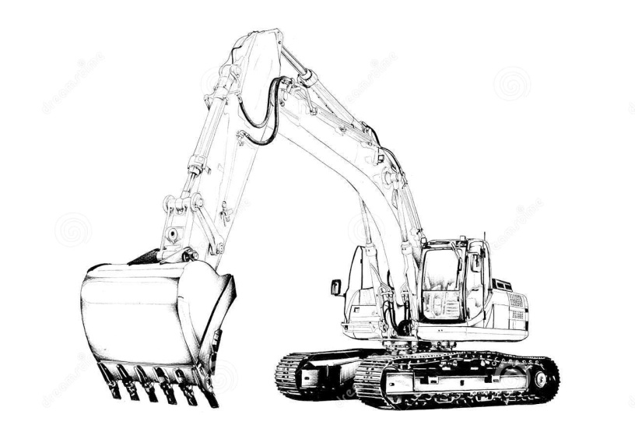
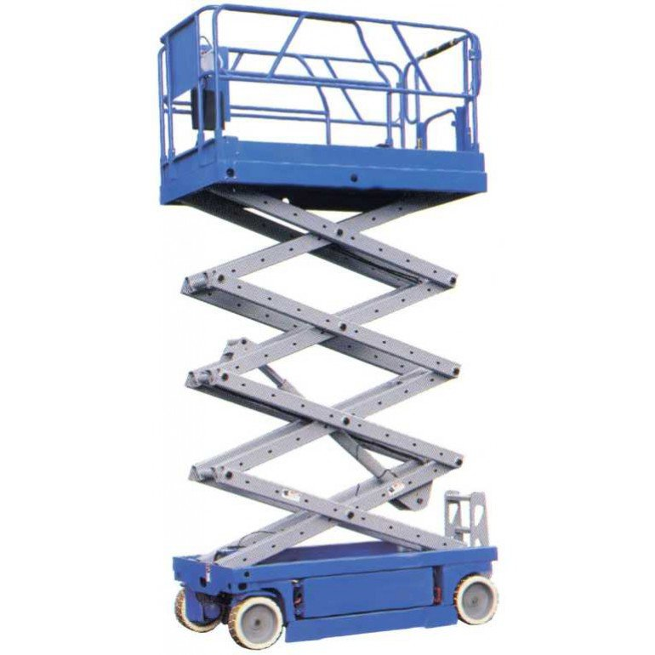

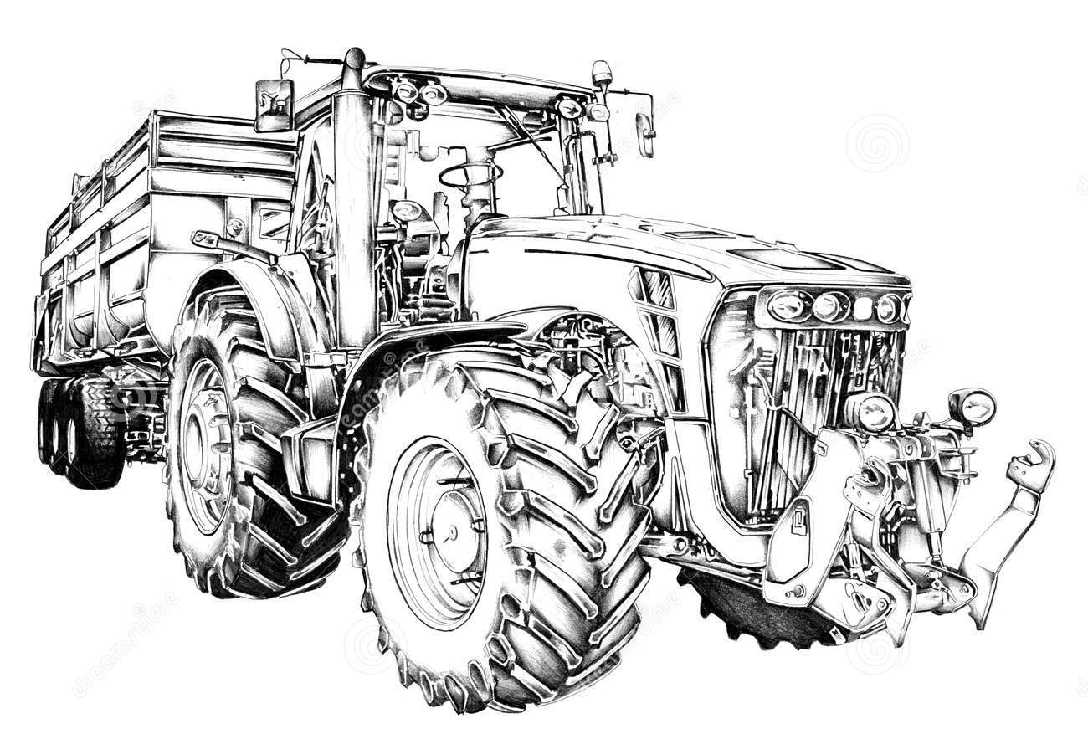
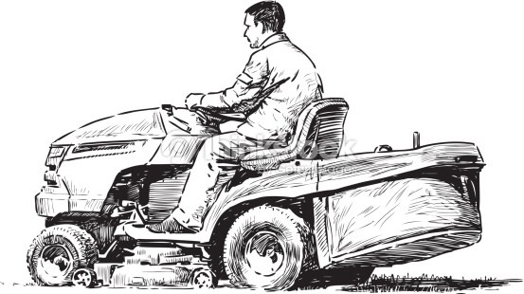

Bac Professionnel 3 ans
Maintenance des Matériels
Option A: Matériels agricoles
Option B: Matériels de travaux publics et de manutention
Option C: Matériels d’espaces verts

Nom de l'élève : _______________________________________

SOMMAIRE

● Identification

Identification de l’élève Page 4
Identification de l’entreprise Page 5
Présentation de l’équipe pédagogique du lycée du Val Moré Page 6
A qui s’adresser ? Page 7
Démarche à suivre en cas d’accident Page 8

● Renseignements Pratiques

Rappel des objectifs des périodes de formation en milieu professionnel Page 9

Mode opératoire du livret Page 9

● Suivi de la formation

Localisation de l’entreprise Page 10

Structure de l’entreprise Page 11

Activités de l’entreprise Page 12

Journal de bord Pages 13-19

Bilan de formation Pages 20-23
- Par le tuteur
- Par l’élève
- Par les parents

Attestation de fin de stage par l’entreprise Page 24

IDENTIFICATION DE L’ÉLÈVE

NOM : …………………………………………………………………………………

PRÉNOM : …………………………………………………………………………… |  | Photo  (ou copie scan)
DATE DE NAISSANCE : ………………/……………/………………

TÉLÉPHONE :

- Domicile : ………………………………………

- Portable : ………………………………………

MAIL :

- ……………………………………………………@…………………………………………..

ADRESSE : ………………………………………………………………………………………………

………………………………………………………………………………………………

………………………………………………………………………………………………

………………………………………………………………………………………………

DIPLÔME(S) OBTENU(S) :

………………………………………………………………………………………………

………………………………………………………………………………………………

………………………………………………………………………………………………

IDENTIFICATION DE L’ENTREPRISE

NOM, RAISON SOCIALE OU DÉNOMINATION COMMERCIALE :

…………………………………………………………………………………………………………………………………………………………………………………..

Cachet
ADRESSE : …………………………………………………………………………………

………………………………………………………………………………………………………

………………………………………………………………………………………………………

TÉLÉPHONE : …………………………………………………………………………

FAX : …………………………………………………………………………………………

MAIL :……………………………………………………@…………………………………………

CAPITAL : …………………………………………………..A.P.E : ……………………………………………………………………………

FORME JURIDIQUE : …………………………………………………………………………………………………………………………

N° SIRET ou R.C ou R.C.M : …………………………………………………………………………………………………………

RESPONSABLE DE L’ÉLÈVE : …………………………………………………………………………………………………………

TUTEUR OU FORMATEUR DE L’ÉLÈVE : ……………………………………………………………………………………

FONCTION : ………………………………………………………………

HORAIRE DE TRAVAIL AU SEIN DE L’ENTREPRISE :

Lundi : . . . . . . . . . . . . . . . . Mardi : . . . . . . . . . . . . . . .
Mercredi : . . . . . . . . . . . . . Jeudi : . . . . . . . . . . . . . . .
Vendredi : . . . . . . . . . . . . . Samedi : . . . . . . . . . . . . . .

Horaire hebdomadaire : ………………………………………………

PRÉSENTATION DE L’ÉQUIPE PÉDAGOGIQUE

PROVISEUR | Thierry DIDIER
PROVISEURE ADJOINTE | Sophie LATRILLE
CHEF DE TRAVAUX | Eric VION
PROFESSEUR(S) RÉFÉRENT(S)

MATIÈRE ENSEIGNÉE | ENSEIGNANT
. . . . . . . . . . . . . . . . . . | . . . . . . . . . . . . . . . . . .
. . . . . . . . . . . . . . . . . . | . . . . . . . . . . . . . . . . . .
. . . . . . . . . . . . . . . . . . | . . . . . . . . . . . . . . . . . .
. . . . . . . . . . . . . . . . . . | . . . . . . . . . . . . . . . . . .
. . . . . . . . . . . . . . . . . . | . . . . . . . . . . . . . . . . . .
. . . . . . . . . . . . . . . . . . | . . . . . . . . . . . . . . . . . .
. . . . . . . . . . . . . . . . . . | . . . . . . . . . . . . . . . . . .
. . . . . . . . . . . . . . . . . . | . . . . . . . . . . . . . . . . . .
. . . . . . . . . . . . . . . . . . | . . . . . . . . . . . . . . . . . .
. . . . . . . . . . . . . . . . . . | . . . . . . . . . . . . . . . . . .
. . . . . . . . . . . . . . . . . . | . . . . . . . . . . . . . . . . . .
. . . . . . . . . . . . . . . . . . | . . . . . . . . . . . . . . . . . .
. . . . . . . . . . . . . . . . . . | . . . . . . . . . . . . . . . . . .

A QUI S’ADRESSER ?

● En cas d’accident :

Conformément à l’article 11 de la convention, prévenir le chef d’établissement et lui adresser la déclaration d’accident dans la journée ou au plus tard dans les vingt-quatre heures afin que le lycée puisse effectuer les démarches administratives nécessaires.

Prévenir : Monsieur DIDIER, Proviseur du lycée.
Téléphone : 03.25.29.82.88
Fax : 03.25.29.73.69

Compléter la feuille d’accident et la déclaration d’accident comme indiqué page suivante.

● En cas de retards fréquents ou d’absence du stagiaire :

Prévenir : Le lycée Val Moré.
Téléphone lycée : 03.25.29.82.88
Fax du lycée : 03.25.29.73.69

● Déroulement de la formation :

Pour toute interrogation sur la formation ou pour tout problème avec l’élève sur le comportement et le travail :

Contacter :

Le Professeur Principal chargé du suivi :
Se reporter aux membres de l’équipe pédagogique
Téléphone lycée : 03.25.29.82.88

Le(s) Professeur(s) du domaine professionnel:
Se reporter aux membres de l’équipe pédagogique
Téléphone lycée : 03.25.29.82.88

DÉMARCHE A SUIVRE EN CAS D’ACCIDENT DE TRAVAIL DE L’ÉLÈVE

En cas d’accident de l’élève, soit au cours de travail, soit au cours du trajet, le maître de stage doit :

1°) Procéder comme s’il s’agissait d’un employé habituel de l’entreprise.
En fonction de la gravité de l’accident :

- Accompagner le stagiaire pour consulter un médecin.
ou
- Appeler le 15 « SAMU »

Dans les deux cas, le stagiaire doit être muni du feuillet « Feuille d’accident » correctement renseigné par l’entreprise.

2°) Etablir une déclaration d’accident à envoyer à la CPAM de TROYES et un double de la déclaration à faire parvenir au Proviseur du Lycée.
Ces envois devront se faire dans la journée au cours de laquelle s’est produit l’accident ou au plus tard dans les vingt- quatre heures, libellés comme suit :

EMPLOYEUR : Lycée Val Moré
Avenue Bernard Pieds
10110 BAR SUR SEINE
Tél : 03.25.29.82.88
N° Siret : 191 0000 41 000 19

VICTIME : Identité de la victime
Date de naissance
La date d’embauche correspond à la date d’entrée au Lycée
Profession : Elève en Bac Pro Maintenance des matériels

SIGNATAIRE : Le chef d’entreprise

En cas de difficultés, contacter l’infirmière du lycée au 03.25.29.82.88 (poste 129) ou par la ligne directe au 03.25.29.04.14.

RAPPEL DES OBJECTIFS DES PÉRIODES DE FORMATION EN MILIEU PROFESSIONNEL (PFMP)

Les périodes de formation en milieu professionnel font partie intégrante de la formation suivie par un lycéen en Baccalauréat professionnel Maintenance des Matériels.

Elles doivent permettre à l'élève :
- l'appréhension par le concret des réalités économiques, humaines et techniques de l'entreprise de maintenance des matériels
- l'appréhension des contraintes de sécurité, le repérage des méthodes de travail
- l'exécution d'interventions sur des systèmes appartenant à des matériels liés à l’option choisie
- d'utiliser ses acquis dans le domaine de la communication, afin de faciliter les relations que le stagiaire aura avec ses différents interlocuteurs et services spécifiques rencontrés.

MODE OPÉRATOIRE DU LIVRET

L’élève doit :
- présenter le livret de suivi à son tuteur au début de la période de formation en entreprise
- laisser, chaque jour de PFMP, le livret à la disposition du tuteur
- compléter régulièrement son livret
- présenter son livret complété à l’issue de la PFMP pour se faire évaluer

Le tuteur doit :
- prendre connaissance :
- du livret de suivi et d’évaluation de la période de formation en entreprise,
- des objectifs de la période de formation en milieu professionnel.

- compléter :
- à l’issue de la PFMP, la ou les fiches d’évaluation

Présentation de l’entreprise

LOCALISATION DE L’ENTREPRISE

(Utilisez le scan d’une carte pour la localisation)

STRUCTURE DE L’ENTREPRISE

(Construisez l’organigramme de l’entreprise)

SECTEUR(S) D’ACTIVITÉS DE L’ENTREPRISE

Précisez les différents secteurs d’activités couverts par l’entreprise.

………………………………………………………………………………………………………………………………………………………………………………………………………………………………………………………………………………………………………………………………………………………………………………………………………………………………………………………………………………………………………………………………………………………………………………………………………………………………………………………………………………………………...................................................................................................................................................................................................................................................................................................................................................................................................................................................................................................................

PRESTATION(S) PROPOSÉE(S) PAR L’ATELIER

Précisez les différents services présents dans les ateliers et à disposition des clients (vous pouvez vous aider de photos).

Journal de bord



L’élève devra en un court récit exposer les moments les plus marquants de ces deux semaines de présence dans l’entreprise.

Semaine 1

Déroulement de la journée 1
Tâches effectuées ou observées

Personnes rencontrées
Questions posées
Matériels utilisés (machines, outils…)
Ce que j’ai appris

Déroulement de la journée 2
Tâches effectuées ou observées

Personnes rencontrées
Questions posées
Matériels utilisés (machines, outils…)
Ce que j’ai appris

Déroulement de la journée 3
Tâches effectuées ou observées

Personnes rencontrées
Questions posées
Matériels utilisés (machines, outils…)
Ce que j’ai appris

Déroulement de la journée 4
Tâches effectuées ou observées

Personnes rencontrées
Questions posées
Matériels utilisés (machines, outils…)
Ce que j’ai appris

Déroulement de la journée 5
Tâches effectuées ou observées

Personnes rencontrées
Questions posées
Matériels utilisés (machines, outils…)
Ce que j’ai appris

Semaine 2

Déroulement de la journée 1
Tâches effectuées ou observées

Personnes rencontrées
Questions posées
Matériels utilisés (machines, outils…)
Ce que j’ai appris

Déroulement de la journée 2
Tâches effectuées ou observées

Personnes rencontrées
Questions posées
Matériels utilisés (machines, outils…)
Ce que j’ai appris

Déroulement de la journée 3
Tâches effectuées ou observées

Personnes rencontrées
Questions posées
Matériels utilisés (machines, outils…)
Ce que j’ai appris

Déroulement de la journée 4
Tâches effectuées ou observées

Personnes rencontrées
Questions posées
Matériels utilisés (machines, outils…)
Ce que j’ai appris

Déroulement de la journée 5
Tâches effectuées ou observées

Personnes rencontrées
Questions posées
Matériels utilisés (machines, outils…)
Ce que j’ai appris

Bilan du stage de détermination



- Bilan du stage par le tuteur
- Bilan du stage par l’élève
- Bilan du stage par les parents

Bilan du stage par le tuteur

 | Très bien | Bien | Insuffisant | A revoir
Ponctualité
Politesse, amabilité
Tenue- propreté
Capacité à communiquer oralement
Capacité à intégrer une équipe
Capacité à travailler soigneusement
Les consignes sont correctement appliquées.
Sérieux dans son travail
Intérêt pour les activités proposées
Intérêt pour le domaine de la maintenance

Bilan :

Nom et Signature du tuteur : Nom et signature de l’enseignant (visite) :

Bilan du stage par l’élève

Pourquoi avoir choisi cette entreprise pour effectuer votre stage ?

……………………………………………………………………………………………………………………………………………………………………………………………………………………………………………………………………………………………………………………………………………………………………………….………………………………………………………………………………………………………………………………………………………………………………………………………………………………………………………………………………

Que pensez-vous de cette période en entreprise (points positif et négatif) ?

………………………………………………………………………………………………………………………………………………………………………………………………………………………………………………………………………………………………………………………………………………………………………………………………………………………………………………………………………………………………………………………………………………………………………………………………………………………………………………………………

Tâches professionnelles et/ou connaissances acquises pendant le stage.

………………………………………………………………………………………………………………………………………………………………………………………………………………………………………………………………………………………………………………………………………………………………………………………………………………………………………………………………………………………………………………………………………………………………………………………………………………………………………………………………

L’expérience de ce stage conforte-t-il votre choix pour votre année de première baccalauréat professionnel maintenance des matériels ?

………………………………………………………………………………………………………………………………………………………………………………………………………………………………………………………………………………………………………………………………………………………………………………………………………………………………………………………………………………………………………………………………………………………………………………………………………………………………………………………………

Bilan du stage par les parents

Avant le stage votre enfant : | OUI | NON
A-t-il semblé être intéressé par le fait d’effectuer un stage ?
A-t-il participé à la recherche de stage ?
A-t-il trouvé le stage par votre intermédiaire ?
Pendant le stage votre enfant : | OUI | NON
Avait-il envie de discuter de ce qu’il a effectué durant la journée ?
L’entreprise a-t-elle motivé votre enfant pendant le stage (tâches
intéressantes, autonomie, responsabilités)
Vous a-t-il semblé manifester de l’intérêt pendant toute la durée du stage ?
Pensez-vous que ce stage a conforté le choix de votre enfant dans cette voie professionnelle ?

Bilan :

Signature :



des matériels agricoles et de travaux publics
Académie de Reims
UFA - Unité de Formation par Apprentissage
(CFA de l’Académie de Reims)
ATTESTATION DE STAGE EN ENTREPRISE
Période de Stage du………………………..au……………………… 20…

Je soussigné, M(me) …………………………………………………………………………………………………………

Responsable de l’entreprise……………………………………………………………….……………………….
…………………………………………………………………………………………………………………………………………..

atteste que :

M(me) ……………………………………………………………………………… né(e) le ………………………………………

élève au Lycée Professionnel ………………………………………………………………………………………

a effectué une période de formation en milieu professionnel dans mon entreprise

du ………………………………………………………… au …………………………………………………… 20…………

dans le cadre de sa préparation au : BAC PRO MAINTENANCE DES MATÉRIELS
Option A : Matériels agricoles
Option B : Matériels de travaux publics et de manutention
Option C : Matériels d’espaces verts

A ………………………………………… Le …………………………………

Signature et cachet de l’entreprise :

Centre de Formation Continu

